Photo | Nom du fichier | Légende de la photo
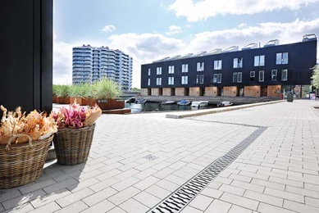 | RichardBrink_HafenKopenhagen_01 | Dans le port sud de Copenhague, un quartier résidentiel ultramoderne a vu le jour sur un ancien site industriel avec accès direct à l’eau.  Photo : Richard Brink GmbH & Co. KG
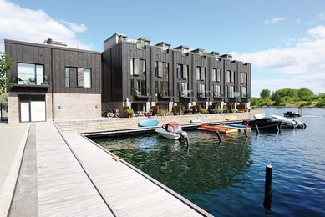 | RichardBrink_HafenKopenhagen_02 | Sur la presqu’île de Teglholmen, les immeubles résidentiels de standing ont été aménagés sur de tout nouveaux quais pour un total de 45 logements.  Photo : Richard Brink GmbH & Co. KG
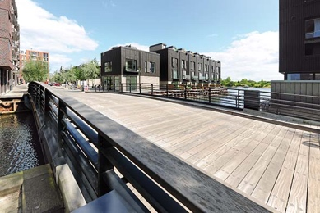 | RichardBrink_HafenKopenhagen_03 | Les différentes zones sont reliées entre elles et se distinguent par le mélange des styles entre modernité et de charme rustique.  Photo : Richard Brink GmbH & Co. KG
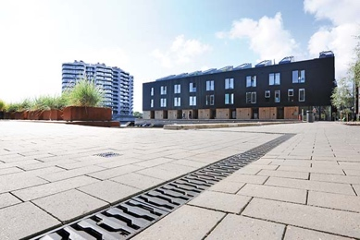 | RichardBrink_HafenKopenhagen_04 | Coiffés de grilles en fonte assortis « Zippa », des caniveaux en béton « Fortis » de la société Richard Brink assurent une évacuation fiable des eaux, notamment dans les espaces portuaires ouverts.  Photo : Richard Brink GmbH & Co. KG
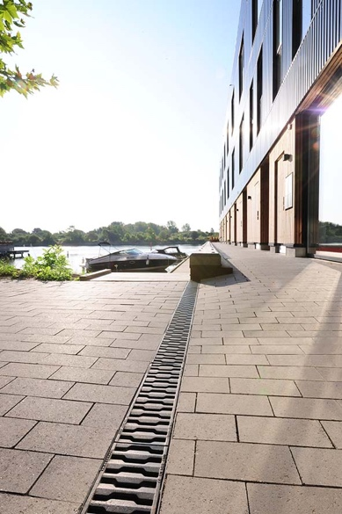 | RichardBrink_HafenKopenhagen_05 | Les grilles en fonte séduisent notamment le long des quais en raison de leur aspect incomparable qui met parfaitement en valeur l’histoire industrielle du port.  Photo : Richard Brink GmbH & Co. KG
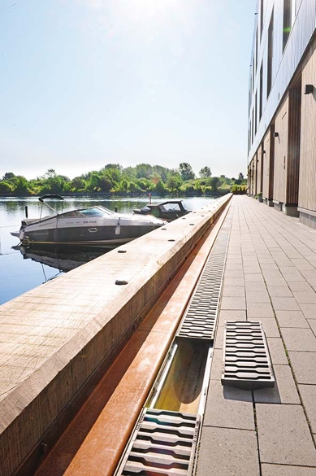 | RichardBrink_HafenKopenhagen_06 | Les caniveaux en béton « Fortis » entrent dans la classe de charge D400. Les grilles en fonte « Zippa » ont même été conçues pour résister à des charges de la catégorie E600.  Photo : Richard Brink GmbH & Co. KG
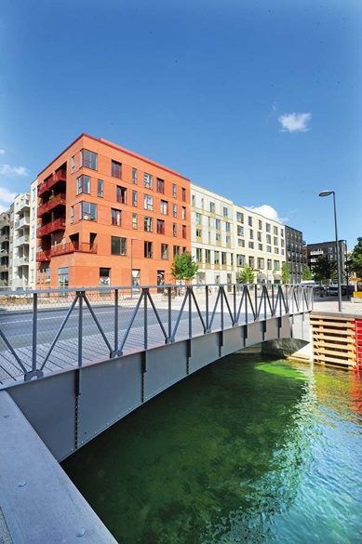 | RichardBrink_HafenKopenhagen_07 | À proximité directe de Teglholmen, un autre quartier résidentiel a été construit sur une deuxième presqu’île dans le cadre du plus vaste projet de construction de logements dans l’agglomération de Copenhague à ce jour.  Photo : Richard Brink GmbH & Co. KG
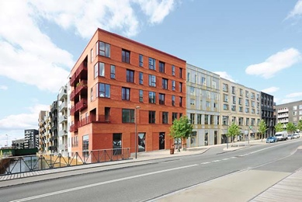 | RichardBrink_HafenKopenhagen_08 | Les bâtiments entrent en contraste original par leurs façades tantôt claires, tantôt foncées, tantôt en briques rouge vif.  Photo : Richard Brink GmbH & Co. KG
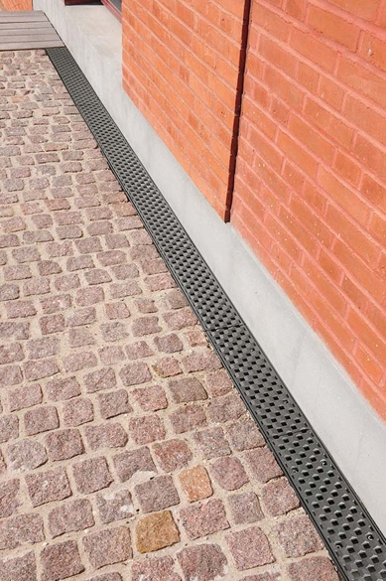 | RichardBrink_HafenKopenhagen_09 | Le long des façades, des caniveaux en béton du spécialiste allemand des produits métalliques ont également été utilisés, mais coiffés, cette fois, de grilles en fonte « Prisma ».  Photo : Richard Brink GmbH & Co. KG
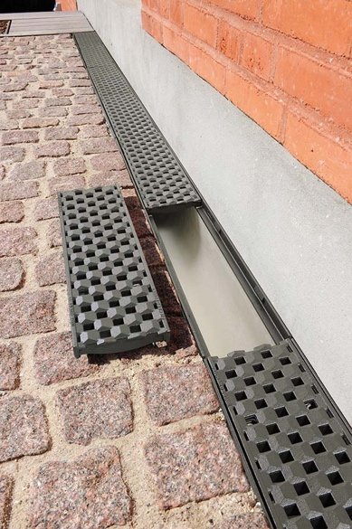 | RichardBrink_HafenKopenhagen_10 | Avec leur corps en fonte, ces caniveaux forment une unité harmonieuse presque sans transition. Le délicat motif de la surface de « Prisma » confère à cette solution d’évacuation un chic hors pair aux détails riches en créant des contrastes marqués avec les pavés voisins et la façade.  Photo : Richard Brink GmbH & Co. KG
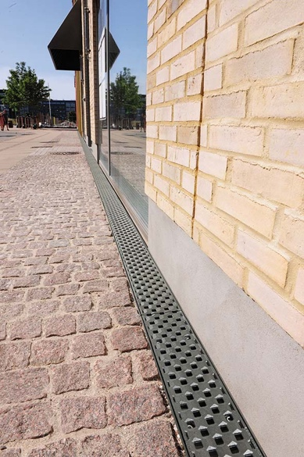 | RichardBrink_HafenKopenhagen_11 | L’entreprise Richard Brink a produit près de 150 mètres de caniveaux et de grilles pour ce projet de construction résidentielle unique en son genre sur la presqu’île de Sluseholmen.  Photo : Richard Brink GmbH & Co. KG

